游戏名称 | 小火車
系列
级数(册次)
单元
句型
单字
过关题数 | 10
游戏内容
游戏进行方式：
小火车行进中，学生依顺序点选车厢，每点一个车厢便会在铁轨中间出现一个打开的纸箱，箱子里有题目，学生需依题目内容回答，答对后该纸箱便会打包起来飞到车厢里，十个车厢都载满货物后，学生获胜，可获得该关卡全数金币，若答案错误，上方红心会减少一颗，三颗心都消失时，游戏结束。游戏结束时依据答对题数给予部分金币。
学生成功完成任务时，结束画面会出现 WELL DONE! 字样加上洒小彩花庆祝；反之若挑战失败则出现 Game Over 字样，下方出现 Try Again，学生可选择 Try Again 再次挑战或直接离开游戏。

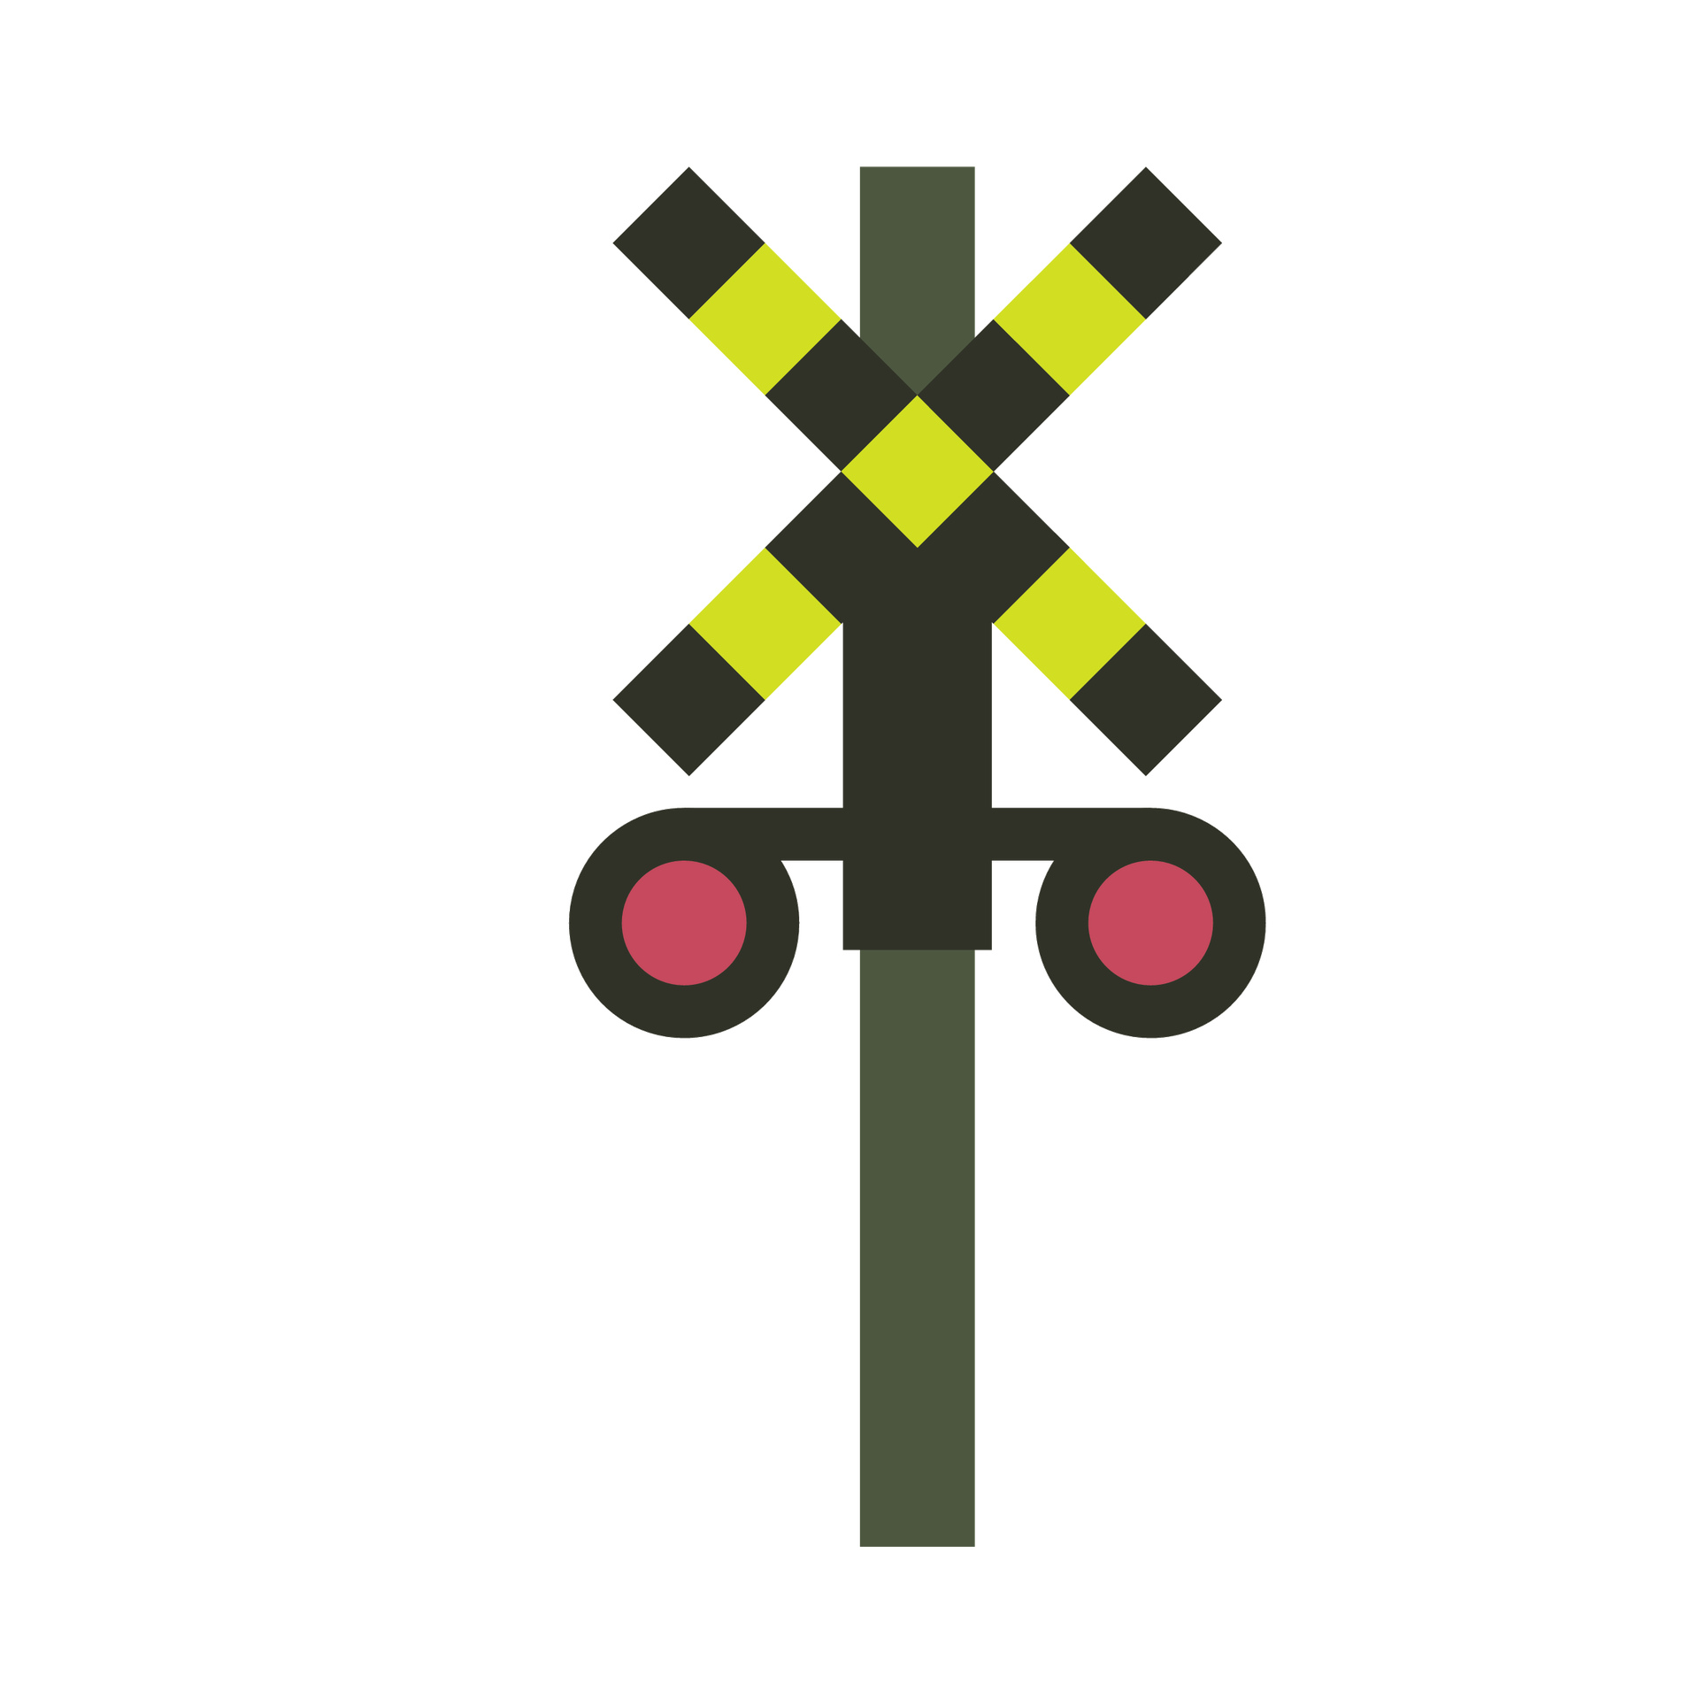
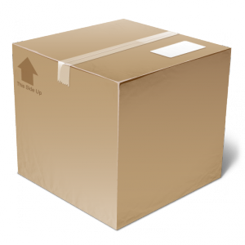
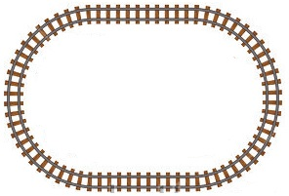
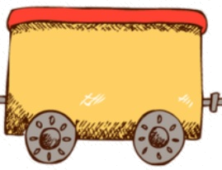
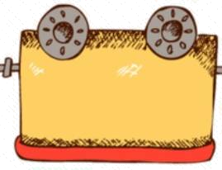



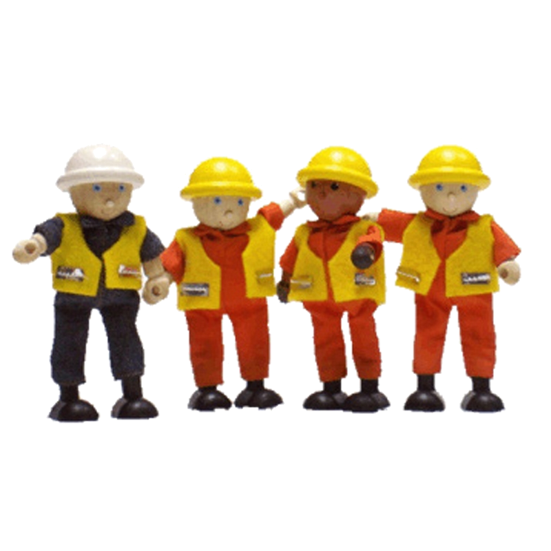
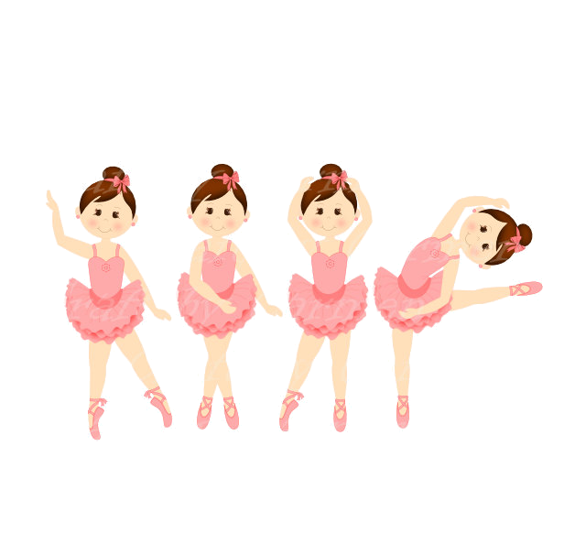

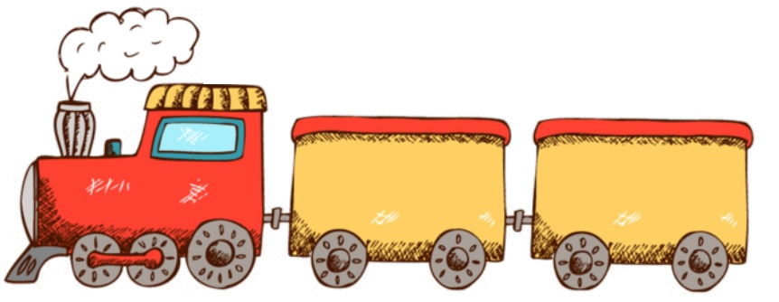
x 8
3
4
5
6
7
8
9
10
1
2

